Flensjes met filet americain
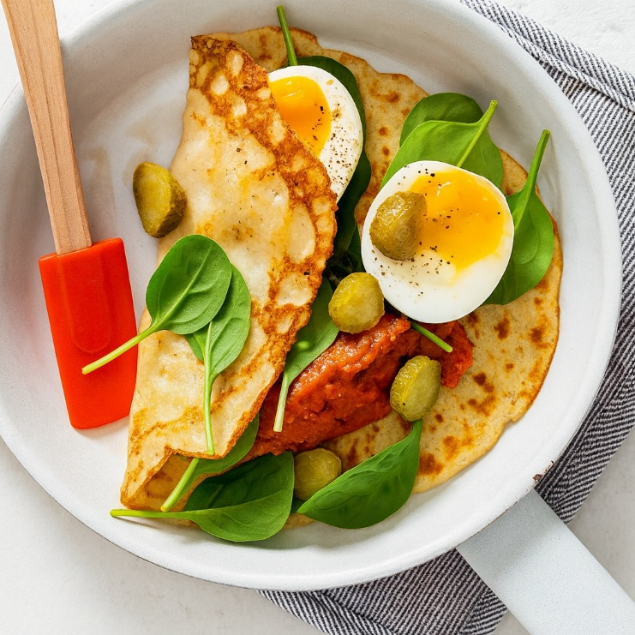

Benodigdheden: 4 personen
- 400 ml melk 1 fles meergranen pannenkoekenmix
- 4 eieren 100 g babyspinazie
- 150 g filet americain 50 g augurken, in plakjes

Bereidingswijze:
- Voeg de melk toe aan de pannenkoekenshaker en schud totdat het beslag mooi gemengd is.
- Verhit een scheutje olijfolie in een koekenpan en bak 4 flensjes.
- Kook de eieren 4 minuten. Laat ze schrikken onder koud stromend water en pel ze direct.
- Laat de spinazie slinken in 2 minuten in een koekenpan op laag vuur.
- Vul de flensjes met spinazie, een zachtgekookt eitje, filet americain en plakjes augurk.
- Breng op smaak met zout en peper en serveer direct.

